Challenge mathématique 2024 – 2025 Manche 2 niveau maternelle

Deux typologies de problèmes sont à traiter au cours de cette manche. Ces deux typologies peuvent être travaillées simultanément sur une semaine ou quinze jours ou successivement. Vue d’ensemble (en simultané) :
 | Jour 1 Séance de découverte et d’entraînement  Typologie 1 : Problèmes d’ajout ou de retrait : recherche de la transformation |  | Jour 2 Séance de découverte et d’entraînement  Typologie 2 : Problèmes de composition de deux collections : recherche d’une partie |  |  | Jour 3 Séance de réinvestissement  (typologies 1 et 2) | Jour 4 Séance d’évaluation  (typologies 1 et 2)
 | « Je découvre »  Problème de découverte | « Je m’entraîne »  Problème d’entraînement | « Je découvre »  Problème de découverte | « Je m’entraîne »  Problème d’entraînement |  | « J’approfondis »  Problème de réinvestissement | « Je m’évalue »  Problème d’évaluation
Typologie 1 et 2 sur une semaine – monolingue | A l’eau ! (A partir de 5 ans) :  « Il y avait 5 pingouins en tout au bord de l’eau. » (ne pas monter de pingouins).  « Des pingouins plongent dans l’eau. Maintenant il en reste 3 au bord de l’eau. » (montrer les 3 pingouins)  Question :  « Combien de pingouins sont dans l’eau ? » | Plouf ! (A partir de 5 ans) :  « Il y avait 6 pingouins en tout au bord de l’eau. » (ne pas monter de pingouins).  « Des pingouins plongent dans l’eau. Maintenant il en reste 4 au bord de l’eau. » (montrer les 4 pingouins).  Question :  « Combien de pingouins sont dans l’eau ? » | Les oursons 1 (A partir de 5 ans) :  « 6 oursons jouent ensemble dans l’eau. » (ne pas monter ces 6 oursons).  « On en voit 3 qui sortent leur tête. » (représenter les 3 oursons par 3 jetons)  Question :  « Combien d’oursons sont sous l’eau ? » | Les ours (A partir de 5 ans) :  « 7 ours jouent ensemble dans l’eau. » (ne pas monter ces 7 ours).  « On en voit 4 qui sortent leur tête. » (représenter les 4 ours par 4 jetons)  Question :  « Combien d’ours sont sous l’eau ? » |  | Problèmes d’ajout ou de retrait : recherche de la transformation  Hop ! (A partir de 5 ans) :  « Ces pingouins sont déjà sur la banquise : »  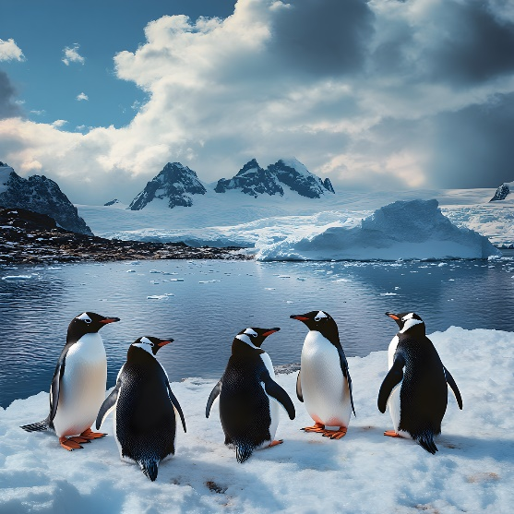  « D’autres sortent de l’eau et les rejoignent.  Maintenant ils sont 7 pingouins en tout sur la banquise. »  Question : « Combien de pingouins sont sortis de l’eau ? » | Problèmes d’ajout ou de retrait : recherche de la transformation  Hopla ! (A partir de 5 ans) :  « 4 pingouins sont sur la banquise.  Ils sont rejoints par d’autres pingouins qui sortent de l’eau.  Maintenant ils sont 7 pingouins en tout sur la banquise. »  Question :  « Combien de pingouins sont sortis de l’eau ? »  Différencié – Voir avant / à partir de 4 ans
 |  |  |  |  |  | Problèmes de composition de deux collections : recherche d’une partie  La baignade (A partir de 5 ans) :  « 7 ours jouent ensemble dans l’eau.  Voici ceux qui sortent leur tête : »  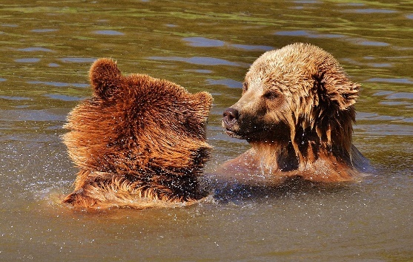  Question : « Combien d’ours sont sous l’eau ? » | Problèmes de composition de deux collections : recherche d’une partie  Les oursons 2 (A partir de 5 ans) :  « 7 oursons en tout jouent dans l’eau.  3 sont sous l’eau. »  Question :  « Combien d’ours sortent leur tête de l’eau ? »  Différencié – Voir avant / à partir de 4 ans
Typologie 1 et 2 sur une semaine – bilingue |  | Platsch!  « 6 Pinguine sind auf dem Eis. » (ne pas monter de pingouins) « Einige Pinguine fallen ins Wasser.Jetzt sind noch 4 auf dem Eis. » (montrer les 4 pingouins)  « Wie viele Pinguine sind im Wasser? » |  | Bären  « 7 Bären spielen zusammen im Wasser. » (ne pas monter ces 7 ours)  « 4 zeigen ihren Kopf. » (représenter les 4 ours par 4 jetons)  « Wie viele Bären sind unter dem Wasser? » |  | Hop !  « Diese Pinguine stehen auf dem Eis: »  « Andere Pinguine springen aus dem Wasser. Jetzt sind es insgesamt sieben Pinguine auf dem Eis. »  « Wie viele Pinguine sind aus dem Wasser gekommen? »
Baden
« 7 Bären spielen zusammen im Wasser.
Die Bären auf dem Bild zeigen ihren Kopf. »
« Wie viele Bären sind unter dem Wasser ? »
A partir de 4 ans | A l’eau ! (A partir de 4 ans) :  Installer une mer (une feuille bleue).  « Il y avait 4 pingouins en tout au bord de l’eau. » (ne pas monter les pingouins mais les compter en réitérant).  « Des pingouins plongent dans l’eau. » (prendre 3 pingouins d’un coup et les cacher sous une feuille bleue)  « Maintenant il en reste 1 au bord de l’eau. » (montrer le pingouin)  Question :  « Combien de pingouins sont dans l’eau ? » (sous la feuille) | Plouf ! (A partir de 4 ans) :  Installer une mer (une feuille bleue).  « Il y avait 4 pingouins en tout au bord de l’eau. » (ne pas monter les pingouins mais les compter en réitérant).  « Des pingouins plongent dans l’eau. » (prendre 2 pingouins d’un coup et les cacher sous une feuille bleue)  « Maintenant il en reste 2 au bord de l’eau. » (montrer les pingouins en réitérant).  Question :  « Combien de pingouins sont dans l’eau ? » (sous la feuille) | Les oursons 1 (A partir de 4 ans) :  Installer une mer (une feuille bleue).  « 5 oursons jouent ensemble dans l’eau. » (ne pas montrer ces 5 oursons mais les compter en réitérant). « On en voit 4 qui sortent leur tête. » (représenter les 4 oursons par 4 jetons en réitérant et en les posant sur la feuille).  Question :  « Combien d’oursons sont sous l’eau ? » | Les ours (A partir de 4 ans) :  Installer une mer (une feuille bleue).  « 5 ours jouent ensemble dans l’eau. » (ne pas montrer ces 5 ours mais les compter en réitérant).  « On en voit 2 qui sortent leur tête. » (représenter les 2 ours par 2 jetons en réitérant et en les posant sur la feuille).  Question :  « Combien d’ours sont sous l’eau ? » |  | Problèmes d’ajout ou de retrait : recherche de la transformation  Hop ! (A partir de 4 ans) :  « Ces pingouins sont déjà sur la banquise : »  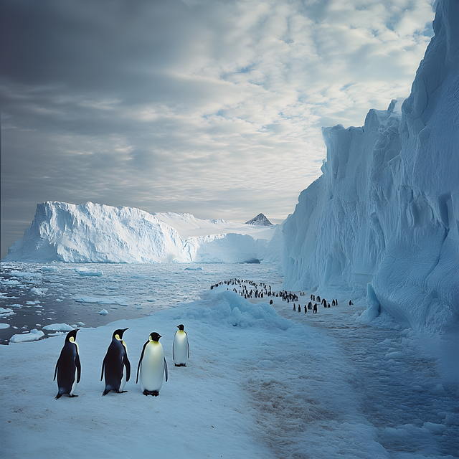  « D’autres sortent de l’eau et les rejoignent.  Maintenant ils sont 5 pingouins en tout sur la banquise. »  Question :  « Combien de pingouins sont sortis de l’eau ? » | Problèmes d’ajout ou de retrait : recherche de la transformation  Hopla ! (A partir de 4 ans) :  « Il y a 1 pingouin sur la banquise.  Il est rejoint par d’autres pingouins qui sortent de l’eau.  Maintenant ils sont 5 pingouins en tout sur la banquise. »  Question :  « Combien de pingouins sont sortis de l’eau ? »
 |  |  |  |  |  | Problèmes de composition de deux collections : recherche d’une partie  La baignade (A partir de 4 ans) :  « 4 ours en tout jouent dans l’eau. Voici ceux qui sont sous l’eau : »  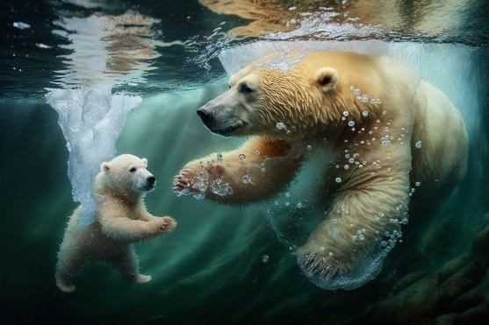  Question :  « Combien d’ours sortent leur tête de l’eau ? » | Problèmes de composition de deux collections : recherche d’une partie  Les oursons 2 (A partir de 4 ans)  « 5 oursons en tout jouent dans l’eau.  2 sont sous l’eau. »  Question :  « Combien d’ours sortent leur tête de l’eau ? »
Avant 4 ans | A l’eau ! (Avant 4 ans) :  Installer une banquise (une boite blanche) et une mer (une feuille bleue).  « Il y avait 3 pingouins en tout sur la banquise. » (monter les pingouins et les mettre dans la boite en réitérant)  « Des pingouins plongent dans l’eau. » (prendre 1 pingouin sans que les enfants ne le voient et le cacher sous la feuille bleue)  « Maintenant il reste 2 pingouins sur la banquise. » (montrer les pingouins dans la boite)  En manipulant les étiquettes, dire :  « Dans ma tête je vois 3 pingouins sur la banquise, un et encore un autre, cela fait 2 pingouins, 2 et encore un, cela fait 3 pingouins.  Je sais qu’il ne doit rester 2 pingouins sur la banquise alors j’en mets un dans l’eau, il en reste 2 sur la banquise.  Il y a un pingouin dans l’eau. » |  | Les oursons 1 (Avant 4 ans) :  Installer une mer (une feuille bleue).  « 2 oursons jouent ensemble dans l’eau. » (montrer ces 2 oursons et les compter en réitérant, utiliser des étiquettes oursons).  « On en voit 1 qui sort sa tête. » (placer 1 étiquette ourson sur la feuille).  « Et les autres sont sous l’eau. » (cacher la dernière étiquette sous la feuille sans la montrer aux élèves).  Proposition d’explicitation en manipulant les étiquettes :  « Dans ma tête je vois 2 oursons : un et encore un cela fait 2 oursons.  J’en mets un sous l’eau, il en reste 1.  Je peux dire qu’il y a 1 ourson qui sort sa tête et un qui est sous l’eau. » |  |  | Problèmes d’ajout ou de retrait : recherche de la transformation  Hop ! (Avant 4 ans) :  « Ce pingouin est déjà sur la banquise : »  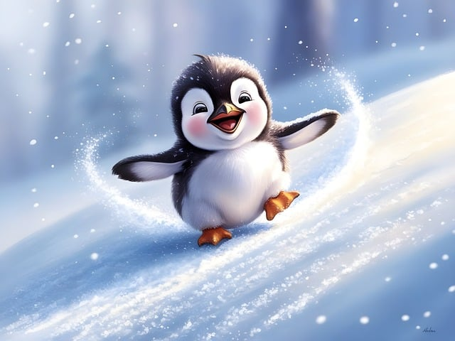  « D’autres sortent de l’eau et le rejoignent.  Maintenant ils sont 3 sur la banquise. »  Proposition d’explicitation :  « Dans ma tête je vois 1 pingouin sur la banquise.  Je sais qu’il doit y en avoir 3 à la fin.  Je fais sortir 1 pingouin de l’eau, j’en vois 2 sur la banquise. Je fais sortir un autre pingouin de l’eau, il y en a maintenant 3 sur la banquise. Deux et encore 1 ça fait trois pingouins.  Il y a deux pingouins qui sont sortis de l’eau. » | Problèmes d’ajout ou de retrait : recherche de la transformation  Hopla ! (Avant 4 ans) :  « 2 pingouins sont déjà sur la banquise.  D’autres sortent de l’eau et les rejoignent.  Maintenant ils sont 3 en tout sur la banquise. »  Proposition d’explicitation :  « Dans ma tête je vois 1 pingouin et un autre pingouin, 2 pingouins sur la banquise.  Je sais qu’il doit y en avoir 3 à la fin.  Je fais sortir 1 pingouin de l’eau, je vois 3 pingouins sur la banquise. Deux et encore 1 ça fait trois pingouins.  Il y a 1 pingouin qui est sorti de l’eau. »
 |  |  |  |  |  | Problèmes de composition de deux collections : recherche d’une partie  La baignade (Avant 4 ans) :  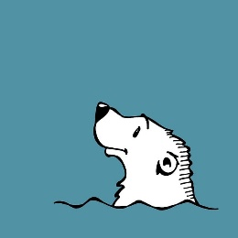  « 3 oursons sont dans l’eau en tout. »  Proposition d’explicitation :  « Sur l’image, je vois 1 ourson qui sort sa tête de l’eau. Je sais qu’à la fin, il faut 3 oursons.  Dans ma tête, je mets un ourson dans l’eau. Un ourson sur l’image et encore un ourson, ça fait deux oursons. Je mets encore un ourson sous l’eau : deux oursons, et encore un ourson, ça fait trois oursons.  Un et encore un et encore un, un et encore deux, ça fait trois. Il y a deux oursons sous l’eau. » | Problèmes de composition de deux collections : recherche d’une partie  Les oursons 2 (Avant 4 ans) :  3 oursons en tout sont dans l’eau.  Il y en a 2 qui sortent la tête de l’eau.  Proposition d’explicitation :  « Dans ma tête je vois 3 oursons : un et encore un cela fait 2 oursons, 2 et encore un cela fait 3 oursons.  J’en mets un sous l’eau, il en reste 2.  Je peux dire qu’il y a 2 oursons qui sortent leur tête et 1 qui est sous l’eau. »
Bonus 1 : Problème atypique de dénombrement  Jeu à 3 :  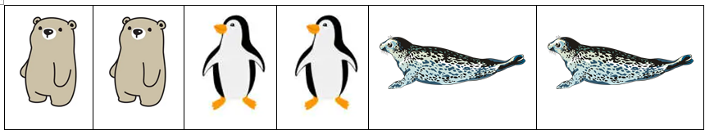  Les animaux jouent ensemble, en groupe de 3.  Trouver tous les groupes de 3 animaux qui sont possibles.  Annexe : étiquette des animaux à manipuler |  |  |  |  | Bonus 2 : Production d’énoncé  Vous pouvez utiliser l’image ci-dessous pour produire avec vos élèves un énoncé de problèmes de l’une des typologies travaillées à cette manche.  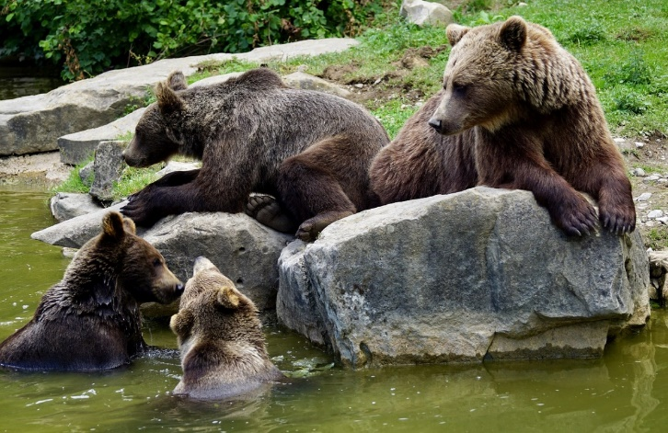

Note pour l’enseignant concernant les problèmes imagés (jour 3) :
Plusieurs interprétations de l’image sont possibles, donc plusieurs réponses sont possibles. La verbalisation qui peut découler de ces interprétations peut être riche, et doit être encouragée car elle renforce la flexibilité et développe l’esprit critique des élèves.

